MODULO INNOVACION DE PRODUCTOS DE PASTELERÍA Y REPOSTERIA

NOMBRE
CURSO | 4º Medio B
FECHA
PROFESOR | Waleska Araya Duran
PROFESOR APOYO PIE | Soledad Navarrete

OBSERVACIÓN: Las guías entregadas deberán ser pegadas en el cuaderno de la asignatura y serán revisadas la primera clase en que nos encontremos, esperando su apoyo, comprensión y colaboración entre casa y colegio podemos seguir avanzando.
INSTRUCCIONES:
- Esta guía cuenta con 2 actividades que te permitirán desarrollar diversas habilidades
- Lee cuidadosamente cada actividad antes de resolver

¿Qué aprenderás en esta actividad?

Objetivo: Reconocer técnicas innovadoras aplicadas a la pastelería y repostería para su posterior aplicación en el proceso productivo del quehacer profesional y las fichas técnicas realizadas en el taller. Además de identificar a grandes exponentes.
INTRODUCCION
PASTELERIA MODERNA Y SUS TECNICAS
Los productos de pastelería son los productos alimenticios elaborados básicamente con masa de harina, fermentada o no, rellena o no, cuyos ingredientes principales son aceites o grasas, sal o azúcar, agua, con o sin levadura, a la que se pueden añadir otros alimentos, complementos o aditivos autorizados y que han sido sometidos a un tratamiento térmico adecuado”

Actualmente la pastelería moderna se roba las miradas de miles de aficionados que quedan asombrados con las nuevas técnicas que año a año revolucionan la disciplina. Gracias a esto la pastelería se ha abierto un espacio a un lado de la cocina caliente por eso a continuación se abordaran temas donde se descubrirá más sobre esta antigua y noble profesión.
Para lo anterior abordaremos 3 temas esenciales para comprender y aprender sobre la pastelería:

A. Inicios de la pastelería moderna.

B. Grandes exponentes mundiales de la pastelería moderna.

C. Principales técnicas utilizadas en la pastelería moderna
A) Inicios de la pastelería moderna.
En estos tres últimos siglos se consiguió el control técnico de las elaboraciones y el conocimiento de los alimentos. Antoine Carême, en el siglo XIX, quien publica la primera obra de pastelería moderna con recetas, modos de fabricación, utensilios y materias primas. Su obra es considerada como el primer registro escrito sobre la pastelería moderna y gracias a esta se le atribuyó la croquenbouche, el merengue, el nougat, el voul aun vent y el perfeccionamiento de la masa hojaldre.
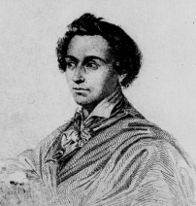 Antonin Carême, conocido como el rey de cocineros y el cocinero de reyes.
Ya en el siglo XX se comienza a dominar el frío y el calor como técnicas de evolución, que abren nuevas perspectivas, mejoran la calidad y la productividad. También se estandariza el conocimiento de las temperaturas adecuadas para la cocción, fermentación, refrigeración y conservación de los alimentos. Gracias a todas estas técnicas y descubrimientos podemos apreciar la pastelería moderna como la conocemos hoy.
B. Grandes exponentes mundiales de la pastelería moderna
1) Dominique Ansel: Este francés es el actual mejor pastelero
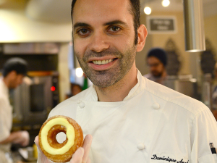
Ansel junto a su famosa “cronut”
del mundo según las lista de los “50 Restaurantes del Mundo”, es además el exitoso creador de las “Cronuts”, las cuales son un bollo con forma de donut y sabor a croissant, relleno de crema de diferentes sabores. Esta receta enloquece a la población de Manhattan, los cuales demandan más de 350 unidades de cronuts al dia y por esta razón cada persona no puede comprar más de 2 unidades.
Ansel posee 4 pastelerías ubicadas alrededor del mundo teniendo su sede principal en la ciudad de New York. (Martin, 2016)
https://youtu.be/Ks5UGcXzkGU
2) Antonio Bachour: Desde joven ha estado de cerca en el área de panadería y pastelería ya que su padre poseía negocios referentes al tema y era Antonio el único de los hijos que se animó a apoyar el negocio.
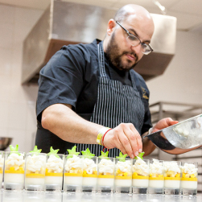
Bachour creando sus productos https://youtu.be/xiyYoKWxRrQ

Ha adquirido conocimientos por trabajar con los hermanos roca, también ha trabajado el Espai Sucre de España y tuvo un paso por Francia. Actualmente trabaja en Miami, en el restaurante JyG Grill que se ubica dentro del hotel St. Regis Bal Harbour.
Utiliza muchas frutas y chocolate en sus postres también sabores como el coco y la parchita son sellos fijos en sus propuestas pero están tratados de maneras tan delicadas y versátiles, que el comensal jamás se aburrirá de probar nuevos platos así no le gusten esas frutas. En el mundo de los restaurantes, es común que los cocineros estén encerrados en sus cocinas y cuando salen es para saludar a los comensales. Antonio es diferente. Para mantener su proceso creativo a flor de piel, contribuye el hecho de que pueda viajar tanto alrededor del mundo dando clases magistrales y asesorando. (Velázquez, 2015)

3) Pierre Hermé: Nació en la ciudad francesa de Colmar, es denominado como el “Rey de los macarons” y forma parte de una cuarta generación de pasteleros alsacianos basados en la tradición francesa.
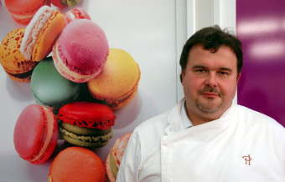
Herme, el denominado rey de los macarons.
Hermé, comenzó a los 14 años en París, con el afamado pastelero Lenôtre. A los 24, llego a ser el chef pastelero de Fauchon, donde permaneció 11 años. En 1997, fichó por Ladurée para formar parte de la gran expansión de esta pastelería, internacionalmente reconocida por sus macarons.
En 2002 funda una boutique en Paris y en el 2004 la segunda en la misma ciudad. Continúa con su expansión internacional con nuevos locales en Tokyo, Londres, otros seis en París y como no, su propia tienda online.
Los chocolates de Hermé son, según The Observer, una de las 50 cosas a comer en el mundo.
Fue el cocinero más joven en obtener el Chef Pastelero del Año en Francia y el único que fue condecorado como Caballero de las Artes y Letras.
Pierre Hermé ha publicado gran cantidad de libros, se han traducido a muchos idiomas y aunque destacan sus obras sobre chocolate o macarons, podemos encontrar una gran variedad de recetas clásicas de repostería. (Whole Kitchen. 2012)

C. Técnicas o productos utilizadas en la pastelería moderna
1. Técnica de Glacage mirroir o glaseado espejo: Es una técnica que no tiene un autor conocido pero se ha usado de las pastelerías francesas profesionales desde hace unos años, se utiliza normalmente para asegurarse de que el interior del pastel no se queda seco pero además otorga un dulzo exterior y una escencia chocolatosa.
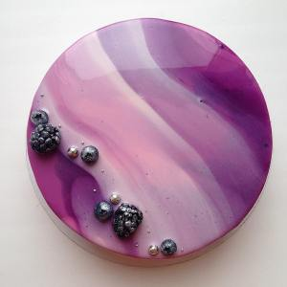
Torta donde se utilizo famosa tecnica
Sus ingredientes básicos son gelatina, agua, glucosa, azúcar, leche condensada, chocolate y colorante alimentario.
Se puede jugar con una variedad de colores y diseños que dan un acabado muy original al producto y sin duda alguna deja impresionados a los clientes de cualquier pastelería que utilice la técnica. https://youtu.be/YFMzO4l0ofY
2. Gelificaciones: Muchas preparaciones como geles, mousses, caviares y rellenos deben llevar un agente gelificante en su estructura, incluso son usados para estabilizar preparaciones u otorgar brillo a tartas o pies. La técnica de gelificación es muy diversa y muy usada en casi todos los tips de pastelería y es imprescindible tener al menos una receta con esta técnica.
Hay muchos tipos de gelificantes de donde elegir pero entre los más usados podemos escoger 4:
3. Colapez o gelatina de hoja: Es de origen animal ya que proviene de la vejiga natatoria de varias especies de peces. Se hidrata en agua fría y su poder de absorción suele ser de 8 veces su peso en agua. Luego debe ser estrujada para sacar el exceso de agua y disuelta a una temperatura de al menos 40C°, su poder gelificante comienza a hacer efecto cuando el producto alcanza los 16C° o 15C° y puede perder eficacia si se combina con frutas con alto valor de acidez para lo que se necesitara aumentar la cantidad de colapez.

4. Gelatina en polvo: Para hidratarla se emplea agua que está a temperatura ambiente. La cantidad de agua debe ser 5 o 7 veces su volumen. El agua se incorpora en forma rápida para que no se formen grumos y se deja 5 o 10 minutos para que se hidrate.
Una vez hidratada debe pasar a estado líquido y transparente. Para eso se pone unos segundos en el microondas o a baño María hasta que esté completamente disuelta y transparente. (Solopostres, 2017)
5. Agar – agar: Proviene de un alga de los mares del sur de África.
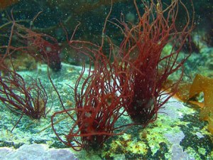
Un tipo de alga roja en su estado natural de donde se extrae el agar agar.
Su poder gelificante es muy bueno, con muy poco polvo de gelatina en una proporción de agua abundante, da lugar a una gelatina muy dura y compacta; en caliente gelifica, a diferencia de las demás gelatinas que tienen que estar completamente fría para que cuajen.. El agar-agar es un aditivo, es de sabor insípido, al no aportar sabor alguno es muy utilizado para gelificar y estabilizar productos de panadería, bollería, heladería también yogurt.
6. Instantgel: Proteína obtenida de subproductos animales, forma gelatinas a temperaturas bajas. Es un sustituto instantáneo de la gelatina en hojas o cola de pez. Forma una gelatina termo reversible y se utiliza para elaborar merengues, esponjados, mousses, semifríos, en sifones (gelatinas con gas). Es soluble en frio, tiene un actuar muy rápido y es utilizado para gelificar y estabilizar.

En conclusión…
El objetivo del presente texto es dar a conocer temas de la pastelería de hoy en día, explicar un poco de sus inicios que muchas veces es olvidada y a la vez mostrar un poco de la pastelería actual tal como sus representantes, técnicas y productos.
La pastelería en la modernidad es pan de cada día, no solo son esas técnicas tan hermosas y complicadas de hacer, también lo son todos esos productos que ocupan y perfeccionan productos y técnicas conocidas. El simple uso de una gelatina o gel ya damos paso a pastelería moderna ya que esas técnicas ni se pensaban usar en la época antigua, como en la pre historia que fue donde se incursiono tímidamente esta disciplina.
Con esto cerramos y los invito siempre a conocer un poco más sobre este arte que tantas alegrías gustativas nos ha brindado. Siempre hay donde indagar y descubrir cosas que eran inimaginables.
ACTIVIDAD:
- Busca en internet otra técnica moderna aplicada en pastelería, realiza un breve resumen y busca un video para compartir el link con tus compañeros
- Realiza un listado de 5 preparaciones de pastelería y propone para cada una de ellas una de las técnicas modernas.
Referencias bibliográficas
Técnicas modernas de pastelería
http://www.esdiario.com/706982777/Nos-rendimos-a-las-tartas-con-efecto-espejo-que-arrasan-en-Instagram-Mirate.html
https://www.solopostres.com/gelatina-en-polvo-y-en-hojas-diferencias-y-como-obtenerlas-5205/
https://www.cordonbleu.edu/news/choctemper/es

